13. APLINKOS APSAUGA

Kaišiadorių rajono savivaldybės taryba 2017 m. vasario 22 d. sprendimu Nr. V17-34 Aplinkos apsaugos programai vykdyti 2017 m. paskyrė 228,9 tūkst. Eurų. Iš Savivaldybės biudžeto 52 tūkst. Eur, iš Savivaldybės aplinkos apsaugos rėmimo specialiosios programos 176,9 tūkst. Eur.
Poveikio aplinkai vertinimas

Pagal kompetenciją, Savivaldybės administracija subjekto teisėmis, dalyvauja planuojamos ūkinės veiklos (toliau – PŪV) poveikio aplinkai vertinimo (toliau – PAV) atrankos išvadų, PAV programų, PAV ataskaitų nagrinėjime, teikia pastabas ir vertinimus strateginio pasekmių aplinkai vertinimo procese.
Poveikio aplinkai vertinimo rengėjai ir Aplinkos apsaugos agentūra Savivaldybės administracijai 2017 metais pateikė dešimt PŪV PAV atrankos išvadų: dvi PŪV PAV programas ir dvi PŪV PAV ataskaitas, du strateginio pasekmių aplinkai vertinimus. Visi dokumentai laiku išnagrinėti ir PAV tinkamai parengtiems dokumentams bei planuojamoms ūkinėms veikloms pritarta. Dėl kai kurių PAV atrankos išvadų, PAV programų ir PAV ataskaitų teikti papildomi klausimai, rengtos pastabos ir pasiūlymai su prašymu išnagrinėti galimą įtaką aplinkai, prašyta papildyti ataskaitas tyrimais ar naujais duomenimis. Bendrauta su visuomene, į gyventojų klausimus atsakyta arba klausimai buvo persiunčiami nagrinėti institucijoms pagal jų kompetenciją, o gauti atsakymai pateikiami suinteresuotai visuomenei. PAV procese siekta rezultato – kad planuojama ūkinė veikla nedarys neleistinos neigiamos įtakos aplinkai.
Užterštų teritorijų tvarkymas
Įgyvendinant 2014–2020 metų Europos Sąjungos fondų investicijų veiksmų programos 5 prioriteto „Aplinkosauga, gamtos išteklių darnus naudojimas ir prisitaikymas prie klimato kaitos“ 05.6.1-APVA-V-020 priemonę „Užterštų teritorijų tvarkymas“ ir vykdant užterštų teritorijų tvarkymo 2013–2023 metų plano priemonę „Sutvarkyti pavojingiausiai aplinkai cheminėmis medžiagomis užterštas teritorijas“, Kaišiadorių rajono savivaldybės administracija organizuoja užterštų teritorijų tvarkymą ir teikė paraiškas ES ir savivaldybės lėšomis valyti 3 potencialių taršos židinius. Cheminėmis medžiagomis užterštų urbanizuotų teritorijų tvarkymo sąraše 15-ta yra Pakertų PTŽ Nr. 8372 (buvusi naftos bazės teritorija Žiežmarių apyl. sen., Pakertų kaime), 19-ta Varkalių PTŽ Nr. 332 (buvusi pesticidų sandėlio teritorija Nemaitonių sen., Varkalių kaime) ir 47-ta Dainavos PTŽ Nr. 8403 (buvusi naftos bazės teritorija Paparčių sen., Dainavos kaime). Visi šie potencialūs taršos židiniai, pagal pavojingumą aplinkai, yra įtraukti į 50 prioritetinių Lietuvos pavojingiausių taršos židinių sąrašą. Jie inventorizuoti, taršos arealuose atlikti detalūs ekogeologiniai tyrimai, parengti teritorijų sutvarkymo planai ir skirtas ES fondų finansavimas.
Taršos arealai su taršos židiniais yra likę nuo senų laikų (30–40 metų), kuriuos būtina valyti. Todėl projekto metu grunte nustatyti teršalai: naftos produktai, kurių kiekiai 4,9–12,3 kartus viršijo ribines vertes, sunkieji naftos angliavandeniliai, dyzelino eilės naftos angliavandeniliais, pašalinti. Taip išvalytas labiausiai užterštas gruntinis vanduo (pagal naftos angliavandenilių indeksą koncentracija 4,1–37,2 karto viršijo ribinę vertę). Gruntiniame vandenyje benzeno koncentracija 2,8–283,8 karto (vid. – 61,0 karto) viršijo leistiną ribines vertes. O atskirų pavadinimų pesticidų koncentracijos grunte rastos viršijant ribines vertes nuo 3,7 iki 25 kartų.
Pagrindinės veiklos vykdant projektą – užteršto grunto pašalinimas iš taršos židinių ir perdavimas utilizavimui (ar išvalymui), likusių statinių ar jų likučių demontavimas, likusių ar susidariusių atliekų išvežimas ir perdavimas saugiam sutvarkymui ir teritorijos, po išvalymo, sutvarkymas.
2017 metais pradėti valyti Varkalių ir Pakertų kaimuose esantys potencialūs taršos židiniai. Pateikta paraiška ir gautas pritarimas finansavimui dėl Dainavos kaimo PTŽ.
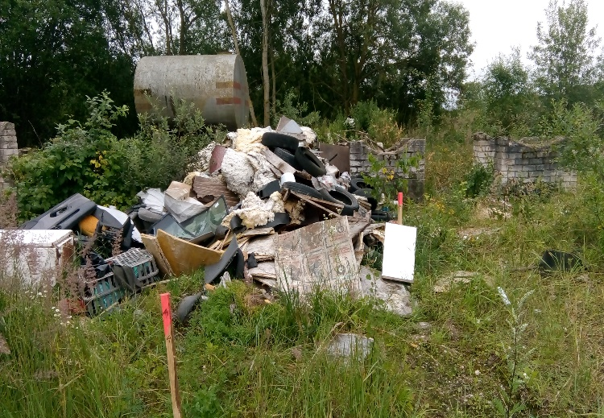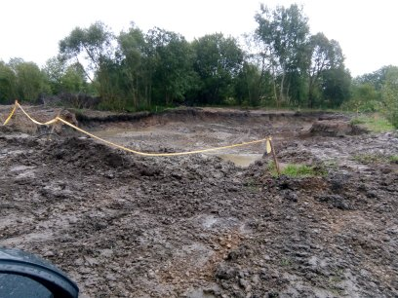
Pakertų buvusi naftos bazė prieš tvarkymą ... ir po nebaigtų tvarkymo darbų.
Išvalytų vandens telkinių priežiūra ir lietaus nuotekų sistemų tvarkymas
Vykdytos priemonės, skirtos ES lėšomis finansuotų projekte objektų „Lomenos upės, esančios Kaišiadorių rajono savivaldybėje, išvalymas“ ir „Limino ežero, esančio Kaišiadorių rajono savivaldybėje, išvalymas“, priežiūrai po išvalymo.
Keturis kartus per metus (kartą per ketvirtį) atlikti Limino ežero ir Lomenos upės vandens kokybės tyrimai. Prieš valant šiuos vandens telkinius, pagal atskirus vandens kokybės rodiklius, jų būklė buvo bloga arba labai bloga, tuo tarpu po išvalymo ir taikytų priežiūros priemonių – vandens kokybė, pagal atskirus teršalų parametrus, tyrimo metu vertinama nuo vidutinės iki labai geros.
Limino ežero vandens kokybė pagal fizikinius-cheminius vidutinius metinius kokybės rodiklius atitinka labai geros, geros ir tiktai kai kurie parametrai vertinami patenkinamai: pagal NO₃-N vertes – labai gera ir gera būklė; pagal NH₄-N vertes – gera; pagal N_{b} vertes – vidutinė ir bloga; pagal PO₄-P, vertes – labai gera; pagal P_{b} vertes – gera ir labai gera; pagal O₂, vertes – labai gera. Skirtingais metų laikais aptinkamas padidėjęs bendro azoto kiekis.
Po ežero valymo darbų panaikinti pagrindiniai galimi taršos šaltiniai: ežero vanduo neteršiamas buitinėmis nuotekomis (Žaslių miestelyje įrengta nuotekų surinkimo infrastruktūra ir pastatyta nauja nuotekų valykla); nuo aplinkinių urbanizuotų teritorijų į ežerą nepatenka nevalytos lietaus nuotekos. Kietosios dalelės ir naftos produktai sugaudomi naujai pastatytoje lietaus nuotekų valykloje.
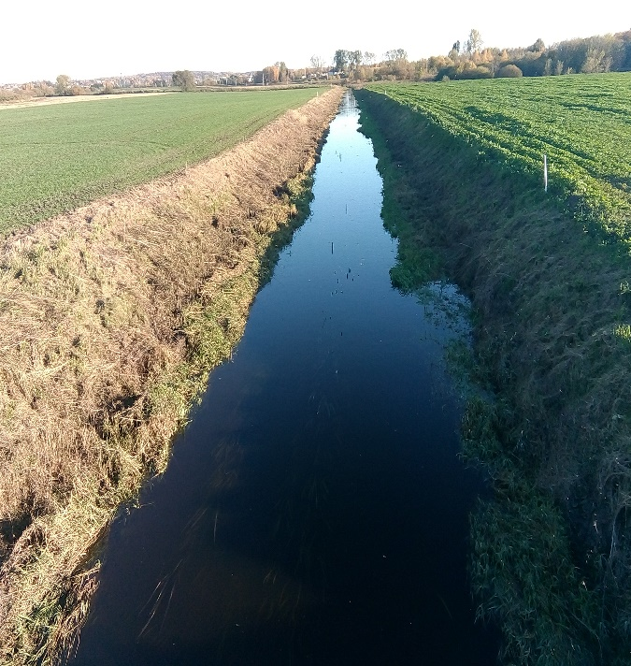
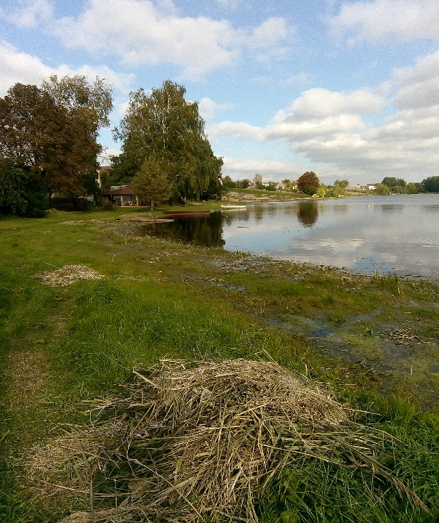

Prižiūrima Limino ežero pakrantė (Žaslių sen.) Prižiūrima Lomenos upė (Kaišiadorių m. ir Kaišiadorių apyl. sen.)
Jau 6 metus iš eilės prižiūrėta ir tvarkyta, po išvalymo, Lomenos upė 7,56 ha plote, 5,818 km upės atkarpa. Ketvirti metai iš eilės prižiūrėtas ir tvarkytas, po išvalymo, Limino ežero ir jungiamųjų kanalų pakrančių ir priekrančių apie 1,8 ha plotas.
Lomenos upės vandens kokybė pagal fizikinius-cheminius vidutinius metinius kokybės rodiklius yra labai geros, geros ir vidutinės būklės: pagal NH₄-N vertes – gera; pagal N_{b} vertes – labai gera; pagal PO₄-P vertes – vidutinė; pagal P_{b} vertes – vidutinė; pagal O₂ vertes – labai gera. Skirtingais metų laikais vandens mėginiuose randami padidinti bendrojo fosforo ir fosfatų kiekiai.
Paviršinių teršalų prietakai į Lomenos upę sumažinti suprojektuotos ir pastatytos dvi lietaus nuotekų valyklos prie Lomenos upės esančių išleistuvų Nr. 7 (22,32 ha plotui) ir Nr. 9 (27,9 ha plotui). Įrenginių statybos finansavimui sudaryta sutartis su Lietuvos aplinkos apsaugos investicijų fondu.
Kasmet abiejose vandens telkiniuose vykdytos šios priežiūros veiklos: valytos ir tvarkytos vandens telkinių pakrantės (menkaverčių krūmų kirtimas, makrofitų ir žolinės augalijos šienavimas, šiurkščiosios augalijos mechaninis naikinimas vandenyje, atliekų surinkimas ir pan.).
UAB „Kaišiadorių vandenys“ prižiūrėjo ir eksploatavo lietaus nuotekų sistemų infrastruktūrą Kaišiadorių ir Žiežmarių miestuose, Žaslių miestelyje.
Atliekų tvarkymo sistemos organizavimas
Vadovaudamiesi Lietuvos Respublikos aplinkos ministro 2012 m. spalio 23 d. įsakymu Nr. D1-863 „Dėl informacijos apie regioniniuose atliekų tvarkymo planuose, valstybiniame strateginiame atliekų tvarkymo plane ir kituose teisės aktuose nustatytų reikalavimų ir užduočių vykdymą atliekų tvarkymo srityje teikimo tvarkos aprašo patvirtinimo“ Aplinkos apsaugos agentūrai pateikėme ataskaitą apie komunalinių atliekų tvarkymo sistemos organizavimą ir teisės aktuose numatytų uždavinių ir priemonių įgyvendinimą 2016 metais Kaišiadorių rajono savivaldybėje. Ataskaitoje pateikti svarbiausi ir esminiai duomenys apie atliekų tvarkymo sistemos organizavimą savivaldybės teritorijoje. Šiuo metu Savivaldybės komunalinių atliekų tvarkymo sistemą (toliau – KATS) reglamentuoja priimtas 31 teisės aktas. 96,8 proc. gyventojų teikiama komunalinių atliekų tvarkymo paslauga (geriausiai rodikliai – miestuose ir miesteliuose), ūkio subjektams – 75 proc. Per ataskaitinį laikotarpį pašalinta apdorotų komunalinių atliekų apie 37 proc., paruošta perdirbti komunalinių atliekų – 63 proc., tai atitinka Valstybinio atliekų tvarkymo plano (toliau – VATP) įgyvendinimo vertinimo kriterijus ir siekiamas reikšmes. Įrengta ir eksploatuojama 109 viešosios antrinių žaliavų (pakuočių) surinkimui skirtos aikštelės, kurios vidutiniškai aptarnauja 291 gyventoją, tuo tarpu VATP reikalavimas – gyvenamuosiuose daugiabučių namų rajonuose turi būti įrengta ne mažiau kaip po vieną antrinių žaliavų surinkimo konteinerių aikštelę 600 gyventojų. Kaišiadorių rajono savivaldybės teritorijoje, visose gyvenamosiose vietose, kuriose gyvena apie 100 gyventojų įrengtos rūšiuojamojo surinkimo (antrinių žaliavų ir pakuočių atliekų) bendro naudojimo konteinerių komplektai.
Įgyvendinant VATP ir savivaldybės ATP turime siekiamybes: visiems atliekų turėtojams teikti viešąją komunalinių atliekų tvarkymo paslaugą, atitinkančią minimalius kokybės reikalavimus; aprūpinti visus atliekų turėtojus rūšiuojamojo surinkimo konteineriais ir pastatyti juos nustatytais atstumais arba taikyti kitas antrinių žaliavų surinkimo priemones; užtikrinti didelių gabaritų atliekų surinkimą apvažiuojant seniūnijas ne mažiau kaip 4 kartus per metus; taikyti dvinarę apmokestinimo sistemą už atliekų tvarkymą; laikytis pagrindinių atliekų tvarkymo principų – „teršėjas moka“ ir „visų sąnaudų susigrąžinimo“.
Pagal nustatytą tvarką Savivaldybei atstovauta VšĮ Kauno regiono atliekų tvarkymo centro dalininkų susirinkimuose, valdybos veikloje ir specialistų pozicijų derinimo darbo grupėje, svarstant ir rengiant dokumentus valdybos ir dalininkų susirinkimams.
Keturis kartus per metus dalyvauta Kauno regiono VšĮ Kauno RATC įrenginiuose (MBA) atvežtų atliekų sudėties nustatymo stebėtojų komisijos darbe. Komisija tiria atvežtų iš gyventojų ir ūkio subjektų komunalinių atliekų sudėtį. Nustatyta iš Kaišiadorių savivaldybės teritorijos pristatytų komunalinių atliekų sudėtyje, skirtingais metų laikais, dar yra nuo 50 iki 52 proc. biologiškai skaidžių atliekų, Kauno regione – vidutiniškai apie 51 proc. Atliekų išrūšiavimas susidarymo vietoje atitinka Valstybinio atliekų tvarkymo 2014–2020 metų plano reikalavimus.
VšĮ Kauno regiono atliekų tvarkymo centras kartu su Kauno regiono savivaldybėmis parengė galimybių studija „Maisto ir virtuvės atliekų surinkimo ir sutvarkymo galimybių Kauno regiono savivaldybėse analizė“. Galimybių studijos tikslas – įvertinti maisto ir virtuvės atliekų surinkimo ir sutvarkymo galimybes Kauno regione. Pateikta apibendrinta informacija, kuri gauta visų atliktų duomenų analizių metu ir padaryta išvada, kad maisto atliekų surinkimas atskira sistema yra brangi ir neekonomiška, todėl pasiūlyta Kaišiadorių rajono savivaldybei (ir kitoms regiono savivaldybėms) dėl kainos padidėjimo už atliekų tvarkymą, nekurti atskiros maisto atliekų surinkimo sistemos, kadangi susidarantys maisto atliekų kiekiai nėra pakankami, o transportavimo kaštai dideli, norimai naudai gauti.
Kaišiadorių rajono savivaldybės administracija 2017 m. gruodžio 12 d. pasirašė „Komunalinių atliekų surinkimo Kaišiadorių rajono savivaldybės teritorijoje ir jų transportavimo į apdorojimo įrenginius, vietas paslaugų teikimo sutartį“ su nauju paslaugos teikėju. Sutarties dalykas – šalys įsipareigoja kokybiškai, užtikrinant aplinkosauginius, techninius, ekonominius ir higienos reikalavimus teikti Kaišiadorių rajono savivaldybės komunalinių atliekų tvarkymo sistemoje susidarančių komunalinių atliekų surinkimo ir jų transportavimo paslaugas savivaldybės teritorijoje.
2017 m. parengta paraiška gauti dotaciją projektui „Pakuočių atliekų tvarkymo sistemos kūrimas ir vystymas Kaišiadorių rajono savivaldybėje, vykdant pakuočių atliekų surinkimo sistemos infrastruktūros (konteinerių) plėtrą“. Kaišiadorių savivaldybei yra paskirta 59940 Eurų dotacija pirkti 2750 vnt. pakuočių atliekų surinkimo konteinerių, kurie skiriami privačių valdų savininkams. Projektas pradėtas 2017 metais, baigsis – 2018 metais.
Įgyvendinant „Asbesto šalinimo veiksmų planą“, patvirtintą Aplinkos ministro 2017 m. kovo 22 d. įsakymu Nr. D1-243, buvo parengta paraiška LAAIF gauti dotaciją projektui „Asbesto turinčių gaminių atliekų surinkimas apvažiavimo būdu, transportavimas ir saugus šalinimas Kaišiadorių rajono savivaldybėje“. Skirtos dotacijos lėšos bus panaudotos asbesto turinčių gaminių atliekų surinkimui apvažiavimo būdu, transportavimui ir saugiam šalinimui finansuoti. Projektu siekiamas tikslas – pagerinti aplinkos ekologinę būklę ir sumažinti riziką aplinką užteršti pavojingomis asbesto atliekomis. Sprendžiamos problemos: sumažės tikimybė užteršti aplinką pavojingomis atliekomis; vykdoma asbesto atliekų tvarkymo programa; gyventojai nemokamai pasinaudos galimybe saugiai atiduoti turimas pavojingas atliekos, pagerinti visuomenės įtraukimą į atliekų tvarkymą.
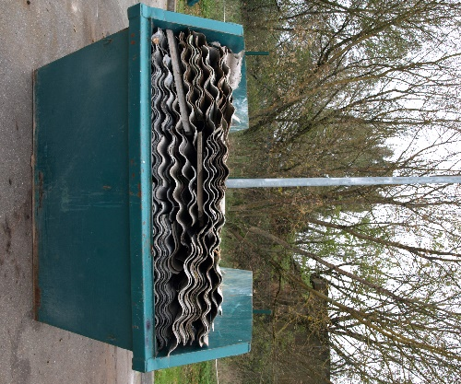
Vykdant projektą bus surinkta 80 tonų asbesto turinčių gaminių atliekų ir perduota saugiam sutvarkymui į regioninį sąvartyną. Seniūnijoms atlikus preliminarias apklausas dėl šių atliekų turėtojų, seną šiferį, asbocementinius vamzdžius, asbestines plokštes, izoliacines medžiagas turinčias asbesto panoro atiduoti apie 60 gyventojų ir pačios seniūnijos. Projektui gauta 9933,90 eurų dotacija. Projektas pradėtas 2017 metais, baigsis – 2018 metais.
Vykdant valstybinį atliekų tvarkymo planą ir Kaišiadorių rajono savivaldybės atliekų tvarkymo planą (toliau – ATP) ir įgyvendinant ES ir savivaldybės lėšomis finansuojamą projektą „Komunalinių atliekų tvarkymo infrastruktūros plėtra Kaišiadorių rajono savivaldybėje“ suplanuota iš esmės atnaujinti komunalinių atliekų tvarkymo sistemos infrastruktūrą ir naujai sukurti KAT sistemos infrastruktūrą bei pasiekti numatytą rodiklį – papildomai rūšiuoti atliekas jų susidarymo Renkamos asbesto turinčios atliekos vietoje ir perduoti perdirbimui apie 1618 tonų atliekų, kurios neturi patekti į regiono atliekų sąvartyną.
Komunalinių atliekų tvarkymas
Nuo 2017 metų balandžio 1 d. pradėtas taikyti dvinaris įmokos už komunalinių atliekų surinkimą iš atliekų turėtojų ir atliekų tvarkymą, dydis, kuris nustatytas Kaišiadorių rajono savivaldybės tarybos 2016 m. gruodžio 22 d. sprendimu Nr. V17-330. Tuo pačiu sprendimu patvirtinta įmokos už komunalinių atliekų surinkimą iš atliekų turėtojų ir atliekų tvarkymo dydžio nustatymo metodika.
2017 metais iš fizinių ir juridinių asmenų atliekų tvarkytojas surinko ir perdavė sutvarkyti 7308,58 tonas (2016 m. – 7052,05 t, 2015 m. – 7068,29 t) mišrių komunalinių atliekų.
2017 metais iš individualių namų valdų išdalintais 3000 vnt. 240 litrų talpos pakuočių atliekų konteineriais papildomai surinkta 260,72 tonos (2016 m. – 132,06 t, 2015 m. – 33,9 t) mišrių pakuočių atliekų (plastiko ir popieriaus).
Rūšiavimui skirtais bendrojo naudojimo konteineriais surinkta 232,84 tonos (2016 m. – 299,22 t, 2015 m. – 306,73 t) mišrių pakuočių (plastiko ir popieriaus) ir stiklo atliekų. Iš jų: plastiko – 54,08 tonos (2016 m. – 81,39 t, 2015 m. – 131,34 t), popieriaus – 17,86 tonos (2016 m. – 24,29 t, 2015 m. – 18,78 t), stiklo – 160,90 tonos (2016 m. – 193,24 t, 2015 m. – 156,606 t).
Iš viso pakuočių atliekų rūšiuojamajame sraute iš bendro komunalinių atliekų srauto gyventojai išrūšiavo 493,56 tonos arba 9,84 proc. nuo bendro komunalinių atliekų kiekio (palyginimas 2016 – 430,98 t, arba 6 proc. nuo bendro komunalinių atliekų kiekio). Šis rodiklis dar nėra pakankamas vykdant VATP užduotis, todėl reikalinga plėtoti antrinių žaliavų ir pakuočių atliekų rūšiuojamojo surinkimo infrastruktūrą.
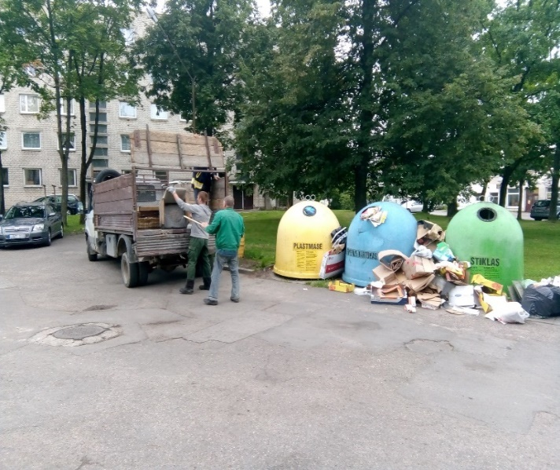
2017 metais, apvažiavimo būdu seniūnijose, 4 kartus per metus, o Kaišiadorių mieste 2 kartus per mėnesį, surinkta ir perduota galutiniam sutvarkymui 1927,70 m³ stambiagabartitinių atliekų.
2017 metais iš miškų, laukų, pakelių, apleistų vietų, vandens telkinių pakrančių ar kitų vietų išvežta sutvarkymui 322,78 m³ (2016 m. – 614,996 m³ (kartu su bešeimininkėmis padangomis), o 2015 m. – 370,3 m³) atliekų, kurių turėtojo nustatyti neįmanoma arba kuris nebeegzistuoja.

Didžiųjų atliekų surinkimas apvažiavimo būdu Kaišiadorių mieste
Akcijos „Darom 2017“ metu surinkta ir perduota sutvarkyti 5,98 tonų (2016 m. – 5,02 t). Prie akcijos organizavimo Savivaldybės administracija prisidėjo ne tiktai perduodant sutvarkyti surinktas atliekas, bet ir nupirko reikalingą kiekį šiukšlėms rinkti maišų ir pirštinių.
Per 2017 metus į Kaišiadorių mieste esančią dumblo kompostavimo aikštelę buvo priimta kompostuoti šie kiekiai bioskaidžių atliekų:
- iš seniūnijų kapinių žaliųjų atliekų – 292,011 tonos (2016 m. – 260,619 t, 2015 m. –
285,161 t);
- iš gyventojų – 56,672 tonos (lapai, žolė) (2016 m. – 59,967 t), o taip pat 12,613 t šakų
ir 52,5 t šiaudų;
- iš juridinių asmenų – 93,522 tonos lapų (2016 m. – 0,756 t) ir 3,108 tonos šakų.
Seniūnijose, viešojo naudojimo konteineriais surinkta ir perduota sutvarkyti 4863 m³ atliekų, iš šios srauto išrūšiuota ir perduota kompostuoti 31 proc. bioskaidžių (žaliųjų) atliekų.
2015–2017 metais seniūnijų kapinėse pastatyta 102 priemonės (konteineriai ir specialios dėžės) žaliųjų atliekų rūšiavimui. Taip diegiama nauja infrastruktūra, skirta bioskaidžių atliekų rūšiavimui ir šių atliekų kiekio mažinimui sąvartyne.
Kompostavimo aikštelėje sukompostuota nuotekų dumblo 226,937 tonos (2016 – 80,251 t, (sausoji masė), 2015 m. – 204,350 t).
Toliau veikė įdiegtos komunalinių atliekų tvarkymo sistemą papildančios elektros ir elektroninės įrangos bei baterijų ir akumuliatorių atliekų surinkimo sistemos. Paslaugas teikia VšĮ Elektronikos gamintojų ir importuotojų organizacija ir asociacija. Kasmet papildančių sistemų diegėjai organizuoja šių atliekų surinkimo įvairias akcijas, turi įkūrę nuolatinius elektronikos ir baterijų atliekų surinkimo taškus ir taip papildomai surenkama iki 60
tonų elektros ir elektronikos atliekų.
Medžiojamųjų gyvūnų daromos žalos miškui prevencija ir nuostolių kompensavimas
Savivaldybės administracija 2017 m. kompensavo VĮ Kaišiadorių miškų urėdijai 10000 eurų už nupirktus 4110,00 kg repelento „Cervacol Extra“, kurie panaudoti VĮ Kaišiadorių miškų urėdijos valdomų miško želdinių apsaugai nuo elninių žvėrių daromos žalos.
2017 metais išmokėta 1154 eurai kompensacijų 7-iems gyventojams už vilkų sunaikintus ūkinius gyvūnus: 15 avių, 1 ožį ir 2 ožkas. Tuo tarpu 2016 metais išmokėta 1892 eurų kompensacijų 9-iems gyventojams už vilkų sunaikintus ūkinius gyvūnus: 18 avių, 1 telyčią ir 2 veršelius.
Želdinių stebėsena ir tvarkymas, saugomų teritorijų ir gamtos paveldo objektų priežiūra
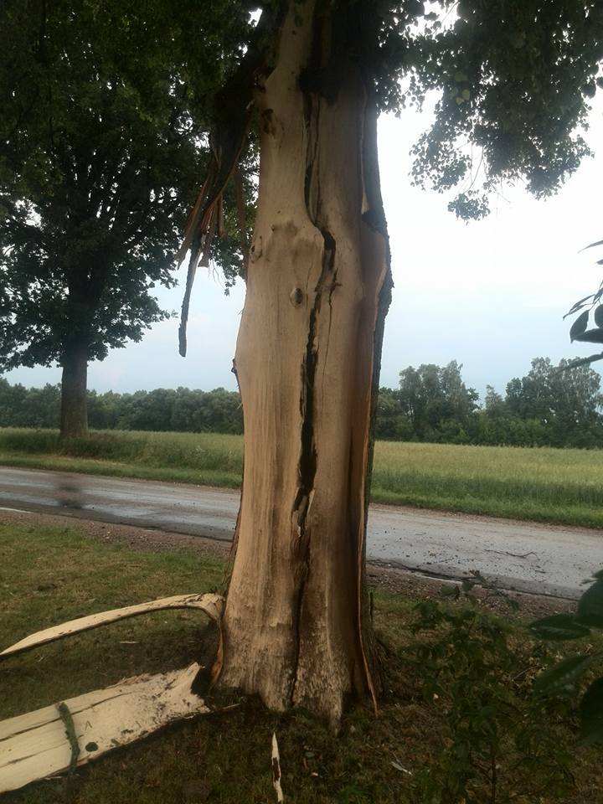
2017 metais fiziniams ir juridiniams asmenims išduota 138 leidimai (2016 m. – 114) želdiniams, augantiems ne miškų ūkio paskirties žemėje, kirsti, genėti ar kitaip pertvarkyti. Bendro naudojimo teritorijose iškirsti 283 medžiai (2016 m. – 174 vnt.) (sausi, nulaužti, pažeisti puvinio, skilę, pasvirę, pavojingi, avariniai ar škvalo nuniokoti) – daugiausia Kaišiadorių miesto ir Pravieniškių seniūnijose. Apgenėti 125 medžiai (2016 m. – 239 vnt.). Iš viso iš iškirstų medžių pagaminta 261 kubinis metras malkų, kurios
Šalintinas žaibo sužalotas medis pristatytos socialiai remtiniems žmonėms pagal seniūnijų nurodymus.
Parengtos ir įgyvendintos 3 bendro naudojimo teritorijų apželdinimo schemos. Prie Statybininkų gatvės (Žiežmarių sen.) pasodinti 25 ąžuolai ir 5 liepos, prie Kranto gatvės (Žiežmarių sen.) pasodinti
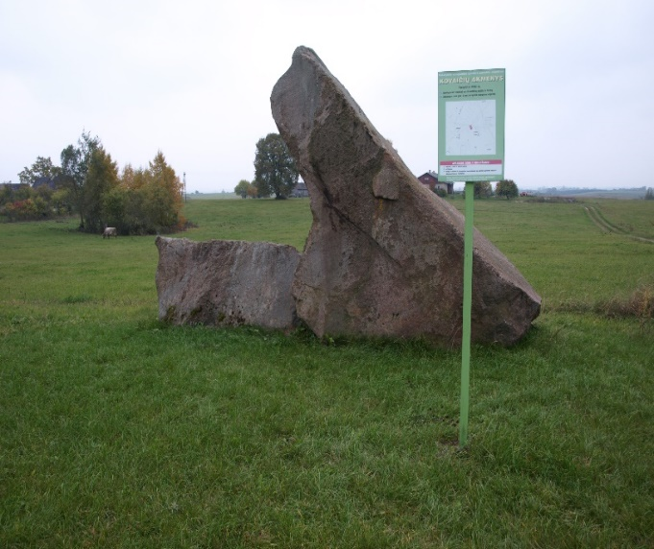
22 dekoratyviniai augalai, Dirbtuvių – Palomenės gatvėse (Kaišiadorių apylinkės sen.) pasodinti 57 dekoratyviniai augalai. 51 dekoratyvinis augalas pasodintas Palomenės seniūnijos bendro naudojimo teritorijose.
Nuolatos tikrinama Savivaldybės saugomų teritorijų ir saugomų objektų būklė. Paparčių, Laukagalio, Pūstakiemio, Beičiūnų, Midegos,
Strošiūnų draustiniuose atlikti ekspertiniai saugomų
Saugomi Kovaičių akmenys. Sutvarkyta paveldo objektų aplinka.
rūšių ir buveinių būklės vertinimai. Dėl ūkinės veiklos pažeidimų Paparčių botaniniame draustinyje kreiptasi į Nacionalinę žemės tarnybą ir Kauno RAAD Kaišiadorių agentūrą.
Patikrinta saugomų gamtinio kraštovaizdžio objektų būklė, įvertinti saugomų medžių pakitimai, atlikta objektų ir jų aplinkos fotofiksacija.
Invazinių augalų naikinimas
Jau daug metų, gegužės–rugpjūčio mėnesiais, vykdomas invazinio augalo – Sosnovskio barščio augaviečių monitoringas ir taikytos cheminės bei mechaninės augalo naikinimo priemonės 13-oje vietų 5,4 ha plote. Vietos kur naikintas Sosnovskio barštis: Kaišiadorių mieste, Vytauto g. (prie atliekų aikštelės, nuotekų valyklos), Pramonės g. (aplink apleistus statinius, apleistose žemėse, pageležinkelį), sodų bendrijos „Baltasis berželis“ teritorijoje, Miežonių kaimo pakelėse, UAB Girelės paukštyno prieigose prie Lijono upelio, Karsakų kaime (pievoje, pakelėje), Rumšiškių sen. Baniškių, Užtakų kaimų ribose (apleistose žemėse), Vajakiškių g. (prie vandentiekio bokšto ir degalinės), aplink tvenkinį ir pagriovyje Rasų akligatvyje (Žiežmarių sen.). Palyginimui: 2011 metais Sosnovskio barštis naikintas apie 2,24 ha plote (Kaišiadorių m., Karsakų k. Žaslių sen.), 2012 m. – 1,65 ha (Kaišiadorių m.), 2013 m. – 1,21 ha (Kaišiadorių m.), 2015 m. – 2,5 ha (Kaišiadorių m.), 2016 m. – 3,0 ha (Kaišiadorių m., Miežonių k. Palomenės sen.).
Nuolatinis Sosnovskio barščio naikinimas tose pačiose vietose duoda gerus rezultatus – augavietėse individų skaičius sparčiai mažėja arba visiškai išnaikinamas.
2017 metais Kaišiadorių mieste buvo iškirsta 15 vnt. uosialapių klevų, kuris taip pat įrašytas į Lietuvos invazinių augalų rūšių sąrašą.

Gyvūnų gerovė ir kontrolė, apsauga
Kaip ir kasmet vykdyta priemonė „Bešeimininkių gyvūnų augintinių skaičiaus mažinimas, bepriežiūrių ir bešeimininkių gyvūnų perdavimas globai, bepriežiūrių gyvūnų grąžinimas savininkams bei kitų gyvūnų gerovę ir apsaugą reglamentuojančių teisės aktų reikalavimų įgyvendinimas“. 2017 metais savivaldybės teritorijoje sugauti 108 bešeimininkiai (bepriežiūriai) gyvūnų augintinai – 42 šunys, 55 katės, kurie perduoti globai ar užmigdymui, o 11 benamių kačių sterilizuota. 2017 metais sugauta 31 bešeimininkių gyvūnų daugiau lyginant su 2016 metais.
2017 metais baigta įrengti antra šunų vedžiojimo aikštelė Kaišiadorių mieste (Paukštininkų gatvėje). Savivaldybės teritorijoje iš viso jau įrengtos 4 šunų vedžiojimo aikštelės – Kaišiadorių mieste – 2, Pravieniškių seniūnijoje ir Žiežmarių mieste po vieną.
Seniūnijos ir Savivaldybės administracija gauna skundų ar kitokios informacijos dėl gyvūnų augintinių netinkamo laikymo ar elgesio su jais. Į pranešimus reaguojama operatyviai, gyventojai konsultuojami, o už augintinių nepriežiūrą gyventojai perspėjami. Ir toliau išlieka problema dėl augintinių laikymo taisyklių pažeidimų, bešeimininkių gyvūnų skaičiaus mažinimo. Reikia padėkoti gyventojams už jų pilietiškumą, kurie praneša apie benamius ir beglobius gyvūnus, jų buvimo vietas, prašo jiems suteikti pagalbą ar priglausti.
Gavus atitinkamų institucijų leidimus 2017 m. kovo–balandžio mėn. vykdyta kovų populiacijos gausos reguliavimo darbai Kaišiadorių mieste. Kovai baidyti garsinėmis priemonėmis paukščių lizdavietėse. Gausos reguliavimo tikslas: sumažinti kovų populiaciją Kaišiadorių mieste ir mažinant triukšmą ir aplinkos taršą užtikrinti žmonių sveikatą bei saugą. Paukščių gausos reguliavimo priežastis: 2016 m. geležinkeliečiams išpjovus medžius, augančius geležinkelio infrastruktūros apsaugos zonoje ir taip sunaikinus nuolatinę kovų perimvietę, paukščiai pasklido po miesto želdinius ir 8 naujose kolonijose naujai sukrovė 330 lizdų miesto parke, prie šaligatvių, gatvių, mašinų stovėjimo aikštelių ir daugiabučių namų kvartaluose. Paukščiai nuolatos teršia aplinką ir kelia triukšmą taip keldami pavojų žmonių sveikatai ir saugai.
Po taikytų priemonių įvertinta, mažinant kovų populiaciją perėjimo metu garsinėmis priemonėmis, jų efektyvumas skirtingose kolonijose buvo nuo 30 iki 40 proc. 2017 m. pabaigoje iš naujo perskaičiavus likusius lizdus nustatyta, kad miesto želdiniuose yra likę 180 senų lizdų, kurie iki perėjimo sezono pradžios bus iškelti iš medžių.
Finansiškai paremtas jūrinio erelio apsaugos projektas „Jūrinių erelių gausinimo, apsaugos ir monitoringo priemonių įgyvendinimas Kaišiadorių rajono savivaldybėje“. Projektas skirtas lizdaviečių priežiūrai ir buveinių išsaugojimui, saugomos rūšies gausinimo, apsaugos ir monitoringo priemonių įgyvendinimui. Šis projektas jau 11 metų vykdomas 22-ių savivaldybių teritorijose. Jo metu atliekami moksliniai tyrimai (perėjimo sėkmingumo stebėjimai, apskaitos migracijos metu, žieduojami jaunikliai ir pan.), ir didelis dėmesys skiriamas praktinei erelių perėjimo vietų apsaugai, dirbtinių lizdų kėlimui bei remontui, vykdomas visuomenės švietimas.
Kaišiadorių rajono savivaldybės teritorijoje jūriniams ereliams tinkamiausios vietos yra Kauno marios su aplinkiniais Karčiupio, Rumšiškių, Gastilonių, Vaiguvos, Dabintos, Varkališkių, Darsūniškio, Užgirėlio, Naginukų miškais.
Kaišiadorių rajono savivaldybės teritorijoje 2017 metais kontroliuotos aštuonios jūrinių erelių poros. Patikrintos visos žinomos jūrinių erelių lizdavietės Gastilonių, Karčiupio, Vaiguvos, Dabintos, Užgirėlio ir Kaugonių miškuose. Surasti net trys nauji šių erelių lizdai Karčiupio, Vadų bei Kaukinės miškuose. Šešios jūrinių erelių poros perėjo sėkmingai ir išaugino devynis jauniklius. Visi jaunikliai buvo paženklinti spalvotais žiedais, kuriais šie paukščiai žieduojami pagal tarptautinę programą.
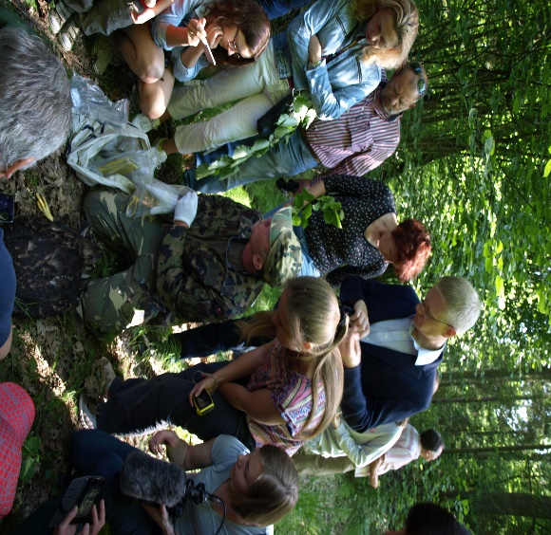
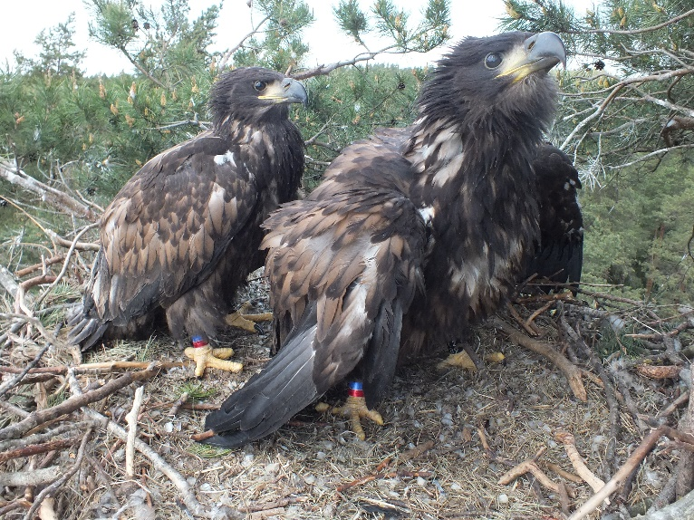
Kaišiadorių rajono savivaldybės teritorijoje pagal tarptautinę programą Visuomenės supažindinimas su jūrinio erelio apsaugos projektu
spalvotais žiedais buvo paženklinti devyni jūrinių erelių jaunikliai

Pritarta, kad ir Kaišiadorių rajono savivaldybės teritorijoje būtų vykdomas Lietuvos mastu LIFE projektas „Ekologinis tinklas nuo gamtinę brandą pasiekusių medžių priklausomų rūšių apsaugai“. Projekto metu numatoma reglamentuoti veiklą ąžuolynuose, kuriuose gyvena niūriaspalviai auksavabaliai ir teritorijose tarp tokių ąžuolynų. Projekto veiklose numatytas niūriaspalvio auksavabalio buveinių atkūrimas iškertant ąžuolus senolius užgožiančią augmeniją bei ąžuolų senolių arboristinis tvarkymas, tam, kad būtų prailginta jų gyvenimo trukmė.
Aplinkos oro kokybės stebėjimas
Savivaldybės administracija pagal savo kompetenciją, atsižvelgdama į gyventojų kreipimąsi, atliko aplinkos oro kokybės tyrimus Kaišiadorių mieste prie daugiabučio namo Nr. 76, esančio Gedimino gatvėje. Teršalų tyrimus aplinkos ore 2017 m. kovo 30 d. atliko Vilniaus Gedimino technikos universiteto Aplinkos apsaugos instituto akredituota Aplinkos apsaugos ir darbo sąlygų laboratorija.
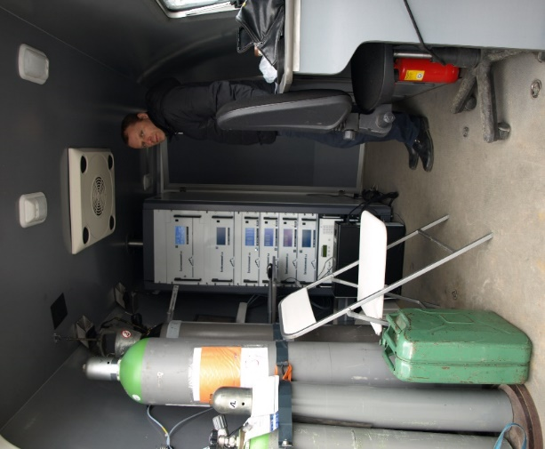
Savivaldybės administracija pagal savo kompetenciją, atsižvelgdama į gyventojų kreipimąsi, atliko aplinkos oro kokybės tyrimus Kaišiadorių mieste prie daugiabučio namo Nr. 76, esančio Gedimino gatvėje. Teršalų tyrimus aplinkos ore 2017 m. kovo 30 d. atliko Vilniaus Gedimino technikos universiteto Aplinkos apsaugos instituto akredituota Aplinkos apsaugos ir darbo sąlygų laboratorija.
Aplinkos ore tirtos kietųjų dalelių (KD10), sieros dioksido, anglies oksido, azoto oksidų ir ozono koncentracijos, tikslu nustatyti ar šie teršalai neviršija leistinų

Mobili laboratorija atlieka aplinkos oro kokybės tyrimus Kaišiadorių mieste
normų ir gali neigiamai įtakoti aplinkos oro kokybę. Atlikus tyrimus nustatytos šios teršalų koncentracijos: kietosios dalėlės (KD10) – 7,6 µg/m³ (vidutinė) ir 16,1 µg/m³ (maksimali); sieros dioksido – 3,53 µg/m³ (vidutinė) ir 4,06 µg/m³ (maksimali); anglies monoksidas – 0,41 mg/m³ (vidutinė) ir 0,67 mg/m³
(maksimali); ozonas –71,3 µg/m³ (vidutinė) ir 71,3 µg/m³ (maksimali); azoto oksidai – 26,0 µg/m³ (vidutinė) ir 37,0 µg/m³ (maksimali). Gauti tyrimo rezultatai parodė, kad tyrimo vietoje minėtų teršalų aplinkos ore ribinės vertės nebuvo viršytos.
Visuomenės aplinkosauginis švietimas ir informavimas
Savivaldybės administracija kartu su VšĮ „Pakuočių tvarkymo organizacija“, vykdant atliekų rūšiavimo švietimo programą, pagamino 114 vnt. informacinių lentelių su išsamia informacija apie stiklo, popieriaus ir plastiko rūšiavimą. Lentelės skirtos pritvirtinti prie bendrojo naudojimo rūšiavimo konteinerių, skirtų rūšiuoti antrines žaliavas ir pakuočių atliekas.
Iš VšĮ „Žaliasis taškas“ gauta 1000 vnt. informacinių lipdukų, skirtų klijuoti ant rūšiuojamojo surinkimo konteinerių, kurie bus dalinami privačioms valdoms. Lipdukuose informacija skirta gyventojams, kaip teisingai rūšiuoti pakuočių atliekas.
Platinti Gamintojų ir importuotojų asociacijos, Elektronikos gamintojų ir importuotojų asociacijos, Eksploatuoti netinkamų transporto priemonių tvarkytojų asociacijos plakatai: „Mes rūšiuojame autoservise“, informuojantis apie alyvų, vidaus degimo variklių degalų, tepalų, oro filtrų, automobilių hidraulinių (tepalinių) amortizatorių atliekų rūšiavimą; „Mes rūšiuojame įmonėje“, kviečiantis projekte dalyvauti įmones, kurios renka ir kaupia įmonės veikloje ar darbuotojų buityje susidarančias nešiojamųjų baterijų ir akumuliatorių bei elektros ir elektroninės įrangos atliekas; „Mes rūšiuojam“; „Daugiau erdvės kiemuose“, kviečiantis gyventojus ir įmones atiduoti nebenaudojamus automobilius perdirbti, taip pagražinti savo kiemus ir apsaugoti gamtą nuo taršos. Akcijos „Mes rūšiuojam“ metu surinkta 4,5 tonos elektronikos atliekų, už kurias gauti 3 bilietai į kino teatrą padovanoti vaikams.
Pavasarį, aktualiu laiku, visuomenei platinti informaciniai švietėjiški aplinkosauginio turinio plakatai: „Nedegink žolės“, „Nešiukšlink“ ir „Pasaulinė žemės diena“.
Šventės „Paukščių festivalis“ proga išleistas ir platintas plakatas „Kaišiadorių krašte gyvenantys saugomi paukščiai“. Šventės proga ir jos metu visuomenei organizuotos edukacinės programos, paskaitos ir pažintinės ekskursijos susipažinti su pelėdų ir jūrinių erelių perėjimo ir gyvenimo vietomis. Nupirkta dovanoms knyga „Pažinkime Lietuvos paukščius“.
Savivaldybės interneto puslapyje skelbiama aktuali informacija aplinkosauginėmis temomis – apie atliekų rūšiavimą, namudinio kompostavimo konteinerius, vykdomas atliekų rinkimo akcijas ir pan. Atnaujinta ir papildyta informacija Savivaldybės interneto puslapyje.
Mokykloms, bibliotekoms užsakyta aplinkosauginių leidinių prenumerata – „Žaliasis pasaulis“, „Lututė“, „Miškai“, įsigyta pažintinių leidinių – „Gamtos metai“, „Miško metai“.
Kita veikla
2017 metais pagal fizinių ir juridinių asmenų prašymus parengta 17 sprendimų (leidimų) požeminių gręžinių projektų rengimui ir gręžinių įsirengimui. Išnagrinėti ir suderinti pateikti gręžinių projektai.
Iš Aplinkos apsaugos agentūros gauta informacija apie naujai parengtus ir koreguotus Taršos integruotus prevencijos ir kontrolės leidimus. Visi viešai skelbti dokumentų projektai išnagrinėti, dėl kelių TIPK-ų pateiktos pastabos ir pasiūlymai.

VIDMANTAS MALINAUSKAS,
Kaišiadorių rajono savivaldybės administracijos
Žemės ūkio ir aplinkosaugos skyriaus vyriausiasis specialistas
VIKTORAS JOCIUS
Kaišiadorių rajono savivaldybės administracijos
Žemės ūkio ir aplinkosaugos skyriaus vyriausiasis specialistas

